# CAPITULO 3

1. METÓDO DE UBICACIÓN DE POLOS PARA EL ANÁLISIS EN EL DISEÑO DEL SISTEMA DEL TIPO REGULADOR.

El método de Espacio de Estados, al igual que los métodos por medios de la Función de Transferencia o relación entrada-salida, son simplemente herramientas para analizar y diseñar sistema de control realimentados. Con todo, es posible aplicar las técnicas en el Espacio de Estados a una clase más amplia de sistemas que los métodos convencionales. Los sistemas no linealidades, así como los sistemas de entradas y salidas múltiples, son sólo dos de los candidatos para los métodos de Espacio de Estado.

Uno de los inconvenientes de los métodos en el dominio de frecuencia, utilizando ya sea técnicas del lugar geométrico de las raíces o de respuesta en frecuencia, es que después de diseñar por ubicación del par de polos dominantes de segundo orden, cruzamos los dedos en espera de que los polos de orden superior no afecten la aproximación de segundo orden. Los métodos de diseño del dominio de la frecuencia no nos permiten especificar todos los polos en sistemas de orden mayor que dos, porque no permite un número suficiente de parámetros desconocidos para poner todos los polos en lazo cerrado de manera única. Una ganancia por ajustar, un polo o un cero del compensador por seleccionar, no da un número suficiente de parámetros para poner todos los polos en lazo cerrado en los lugares deseados.

Los métodos en el Espacio de Estados resuelven este problema al introducir en el sistema 1) otros parámetros ajustables y 2) la técnica para hallar estos valores de los parámetros, de modo que podamos poner apropiadamente todos los polos del sistema en lazo cerrado. Esta es una ventaja mientras sepamos en dónde ubicar los polos de orden superior, que no es siempre el caso. Un curso de acción es ubicar los polos de orden superior lejos de los polos dominantes de segundo orden, o cerca del cero del polo en lazo cerrado, para mantener válido el diseño del sistema de segundo orden.

Una aspecto importante a resaltar es esta capitulo, es de que los sistemas de control pueden ser divididos en dos extensas categorías: **Sistemas Reguladores y Sistemas de Seguimiento**. El primero procura mantener la salida del sistema constante en presencia de algún disturbio externo o interno, en donde el criterio primario de diseño se acentúa en base de la respuesta transitoria deseada. Un Sistema de Seguimiento, la salida debe seguir, con un mínimo de error, un trayecto prescrito representado por una entrada variante con el tiempo. En este clase de sistemas, tanto la respuesta transitoria como la respuesta en estado estable deben caer entre ciertos limites tolerables.

Este capítulo se centrara por obvias razones, únicamente al diseño de Sistemas Reguladores, nosotros limitaremos nuestra discusión al control de la respuesta transitoria, debido principalmente a que la respuesta transitoria del sistema es determinado por la localización de los polos, el diseño regulador involucra movimiento de los polos en lazo abierto a localizaciones deseadas mediante el uso de la retroalimentación. A continuación destacaremos diversa definiciones que nos facilitarán una comprensión mejor a los largo del desarrollo del proyecto.

* 1. **Controlabilidad y Observabilidad.**

Los conceptos de controlabilidad y observabilidad, juegan un papel importante en el diseño de los sistemas de control en el espacio de estados. De hecho, las condiciones de controlabilidad y observabilidad determinan la existencia de una solución completa para un problema de diseño de un sistema de control. Tal vez no exista una solución a este problema si el sistema considerado es no controlable.

Aunque la mayor parte de los sistemas físicos son controlables y observables, los modelos matemáticos correspondientes tal vez no posean la propiedad de controlabilidad y observabilidad. En este caso es necesario conocer las condiciones bajo las cuales un sistema es controlable y observable.

**Controlabilidad .-** Se dice que un sistema es controlable en el tiempo to si se puede llevar de cualquier estado inicial x(to) a cualquier otro estado, mediante un vector de control sin restricciones, en un intervalo de tiempo finito

Considere el siguiente sistema en tiempo continuo

 (3-1)

en donde:

X = vector de estados (vector de dimensión n)

μ = señal de control (escalar)

A = matriz de n×n (matriz de estado)

B = matriz de n×1 (matriz de entrada)

Se dice que el sistema es de estado completamente controlable, dado cualquier condición inicial si y solo si el rango de la matriz de n×n

 (3-2)

sea n o los vectores B, AB,...,An-1B son linealmente independientes. La matriz se la denomina por lo común, *matriz de controlabilidad*.

OBSERVABILIDAD.- Se dice que un sistema es observable en el tiempo to si, con el sistema en el estado x(to), es posible determinar este estado a partir de la observación de la salida durante un intervalo de tiempo finito.

Considere el sistema escrito mediante



en donde

X = vector de estado (vector de dimensión n).

μ = vector de control (vector de dimensión r)

y = vector de salida (vector de dimensión n)

A = matriz de n×n.

B = matriz de n×r

C = matriz de m×n

D= matriz de m×r

En donde la condición para la observabilidad completa del sistema descrito es, si y solo si la matriz de n×nm

 (3-3)

Es de rango n, o tiene n vectores columna linealmente independientes. Ésta se denomina matriz de observabilidad (A*, indica que se trata de la transpuesta conjugada de la matriz A).

* 1. **Análisis del Sistema de Control mediante la Realimentación del Estados con Observado de Orden Completo.**

El enfoque de la ubicación de polos, tal cual lo usaremos posteriormente, para el diseño de sistema de control, supone que todas las variables de estado están disponibles para su realimentación, sin embargo en la práctica no todas las variables de estado están disponibles para su realimentación. Tal aseveración nos permite hacer hincapié a la comparación entré el diseño del observador de orden completo y el orden mínimo, en la cual el primero será objeto de análisis en este capitulo, mientras que el segundo se lo considerara en el siguiente, y en la cual ambos sarán abordados en mas detalle respectivamente.

Vale destacar que **el diseño mediante la ubicación de polos y el diseño del observador son independientes el uno del otro,** por lo que diseñaremos por separado sin inconvenientes. en la cual finalmente los combinaremos para formar el sistema de control mediante la realimentación del estado observado.

Los polos en lazo cerrado deseados que generará la realimentación del estado (la ubicación de polos) se eligen de tal forma que el sistema satisfaga los requerimientos de desempeño. Por lo general los polos del observador se seleccionan para que la respuesta del observador sea mucho más rápida que la respuesta del sistema Una regla práctica es elegir una respuesta del observador las menos 2 o 5 veces más rápida que la respuesta del sistema. A continuación presentaremos de una manera minuciosa lo planteado.

* + 1. **Diseño del Sistema de Control en el Espacio de Estados mediante Ubicación de Polos.**

En esta sección presentaremos un método de diseño conocido comúnmente como técnica de ubicación o de asignación de polos. Suponemos que todas las variables de estado son medibles y que están disponibles para la realimentación, en la que, si el sistema considerado es de estado completamente controlado (condición necesaria y suficiente), los polos del sistema en lazo cerrado se

pueden ubicar en cualquier posición deseada mediante una realimentación del estado a través de una matriz de ganancias de realimentación del estado.

La técnica de diseño actual empieza con la determinación de los polos en lazo cerrado deseados a partir de la respuesta transitoria, y/o lo requerimientos de la respuesta en frecuencia, tales como la velocidad, el factor de amortiguamiento relativo, o el ancho de banda al igual que los requerimientos en estado estable.

El diseño mediante realimentación de las variables de estado para la ubicación de polos en lazo cerrado consiste en igualar la ecuación característica de un sistema en lazo cerrado, con una ecuación característica deseada y luego hallar los valores de las ganancias de realimentación K, para ello haremos uso de una formula muy conocida, como es la de Ackermann. A continuación describiremos los puntos relevantes de la misma.

* + - 1. **Formula de Ackermann para la determinación de la Matriz de Ganancias de Realimentación del Estado.**

Considere el sistema obtenido mediante la ecuación (3-1), que puede rescribirse como:



Suponemos que este sistema es estado completamente controlable.

También suponemos que los polos en lazo cerrado deseados están en s = μ1, s = μ2, ..., s = μn. El uso de un control mediante realimentación del estado



modifica la ecuación del sistema a

 (3-5)

Cuya solución es:



en donde x(0) es el estado inicial provocado por perturbaciones externas. La estabilidad y las características de la respuesta transitoria se determina mediante los valores característicos de la matriz exponencial A-BK. Si se elige la matriz K en forma adecuada, la matriz exponencial se convierte en una matriz asintóticamente estable para todos los valores de x(0). Los valores característicos de la matriz A-BK se denominan **polos reguladores**, y donde nuestro problema radica en ubicar los polos en lazo cerrado en las posiciones adecuados, la cual concuerdan con los polos reguladores.

Definamos



La ecuación característica deseada es



dado que el teorema de Cayley-Hamilton plantea que satisface su propia ecuación característica, tenemos que

 (3-6)

Por lo que a través de serie de pasos matriciales algebraicos, generamos la matriz de ganancia de realimentación del estado **K** deseada.

Para un entero positivo arbitrario n, tenemos que

 (3-7)

Esta ecuación se la denomina como fórmula de Ackermann para la determinación de la matriz ganancia de realimentación del estado **K**. Donde



Este metodología para determinar la matriz de ganancia de realimentación de estados la emplearemos por su simplicidad en el diseño del sistema de control mediante la ubicación de polos, tal como lo presentamos a continuación.

* + - 1. **Diseño del Sistema de Tipo Regulador mediante Ubicación de Polos para el Péndulo Invertido.**

Remitiéndonos nuevamente al Sistema Péndulo Invertido, en donde el objetivo se centra es mantener el péndulo lo mas verticalmente posible ante acciones perturbantes ya sean interiores o exteriores, bajo una señal de control que vincula directamente a un actuar para tomar la acción correctiva apropiada.

A más del control de la desviación angular del Péndulo, el posicionamiento del carro será otra variable a controlar, para ello, al final de cada proceso de control, se pretende regresar al carro a la posición de referencia, de ahí el hecho de que se trate de un Sistema Regulador, por la condición de que nuestra referencia es invariante en el tiempo.

El diseño de nuestro sistema de control debe tolerar los siguientes aspectos, bajo la incidencia de una Señal Escalón de 1N:

* Dada cualquier disturbio sea interno o externo, el péndulo debe permanecer lo mas verticalmente posible.
* El carro debe regresar a la posición de referencia (x = 0) rápidamente.
* Tiempo de estabilización por parte de las variables a controlar, alrededor de los dos segundos.
* El péndulo no debe moverse mas de 0.05 radianes lejos de la posición vertical.
* Amortiguamiento razonable en la que los polos dominantes en lazo cerrado tengan ζ = 0.5.
* Error en estado estable alrededor del 2%.

El diseño del controlador mediante el uso computacional, específicamente Matlab, se enfocará en el método de control mediante la realimentación del estado a través de la técnica de la ubicación de polos, tomando en consideración que la condición necesaria y suficiente para la ubicación arbitraria de los polos es de qué el sistema es de estado completamente controlable.

Para lograr lo propuesto, se plantea el siguiente archivo_M, donde el comando “**plyvalm”** calcula la ecuación característica deseada evaluada para la matriz de estados φ(A), para poder así aplicar la fórmula de Ackerman de manera conveniente. Sin embargo nos resta determinar los polos deseados para nuestra función de transferencia a Lazo cerrado, para ello no basaremos en la siguiente figura:

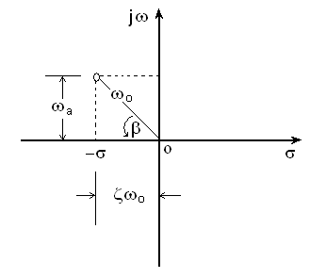

FIGURA 3-1: PLANO COMPLEJO S

Bajo las consideraciones de las medidas de desempeño impuestas a nuestro sistema de control, tales como, tiempo de asentamiento alrededor de los dos segundos y un amortiguamiento razonable de aproximadamente 0.5, podemos aseverar que nuestro par de polos dominantes es de 2 ± √3i, cuyos polos restantes deben estar a una proporción mayor a cinco para poder catalogarlos a los primeros polos como dominantes.

|  |
| --- |
| **%.. Diseño del Sistema de Control de un Péndulo Invertido**  **%.... mediante la Ubicación de Polos en base al uso**  **%....de la formula de Ackermann para determinar la**  **%....Matriz de Ganancias de Realimentación de Estados**  M = 0.435;  m = 0.270;  b = 0.10;  B = 0.05;  g = 9.8;  l = 0.165;  I = m*l^2/3;  q = (M+m)*(I+m*l^2)-(m*l)^2; **%** **Denominador para las Matrices A y B**  A = [0 1 0 0;  (M+m)*m*l*g/q -B*(M+m)/q 0 -m*l*b/q;  0 0 0 1;  (m*l)^2*g/q -B*m*l/q 0 b*(I+m*l^2)/q];  B = [ 0; m*l/q; 0; (I+m*l^2)/q];  C= [1 0 0 0;  0 0 1 0];  D = [0;0];  M = [B A*B A^2*B A^3*B];  **rank**(M) **% Constatar controlabilidad completa**  J = [-2+2*sqrt(3)*i 0 0 0;  0 -2-2*sqrt(3)*i 0 0;  0 0 -20 0;  0 0 0 -20];  JJ = **poly**(J) **% polinomio característico deseado**  Phi = **polyvalm**(poly(J),A); **% polinomio característico Phi**  K = [0 0 0 1]\***inv**(M)*Phi **% matriz de ganancias**  AA = A-B*K;  sys_cl=**ss**(AA,B,C,D);  T = 0:0.01:10; **% Tiempo de simulación = 10 seg**  U = **ones**(size(T)); **% u = 1, Señal Escalón de Estrada**  X0 = [0.0 0 0 0]; **% Condiciones iniciales**  [Y,T,X]=**lsim**(sys_cl,U,T,X0); **% Simulación**  **plot**(T,Y) **% Grafica variables de salida vs tiempo**  legend('pendulum','cart') |

TABLA 3-1: INSTRUCCIONES EN MATLAB, PARA DETERMINAR LA MATRIZ DE GANANCIAS DE REALIMENTACIÓN DE ESTADOS.

La implementación del archivo_M, a mas de establecer que el sistema posee controlabilidad completa, permite determinar el valor de la matriz de ganancias de realimentación de estados (K) que forza a obtener lo valores deseados por parte de los polos a lazo cerrado con la obtención de la respectiva respuesta transitoria tal como lo describimos a continuación:

**K =**

135.3076 12.6423 -72.1959 -38.8514

por lo que la señal de control final tomaría la forma siguiente:





Observe que éste es un Sistema Regulador, el ángulo deseado siempre es cero y la ubicación deseada del carro siempre es cero. Por tanto, las entradas de referencia son cero. Además podemos percibir que en sistemas realimentados no siempre involucra realimentación negativa

El uso de la matriz de realimentación de estados determinada provoca el siguiente comportamiento en la respuesta transitoria del sistema.

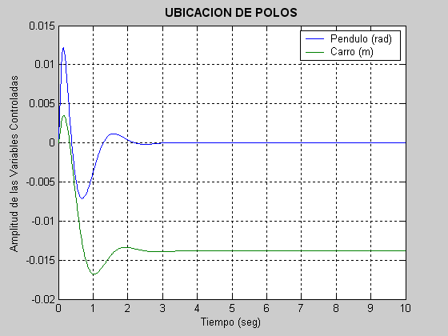

FIGURA 3-2: VELOCIDAD DE RESPUESTA MEDIANTE EL USO DEL MÉTODO DE UBICACIÓN DE POLOS.

Nuestro esquema de control final mediante la realimentación del estado para el sistema péndulo invertido, tendría la siguiente configuración:

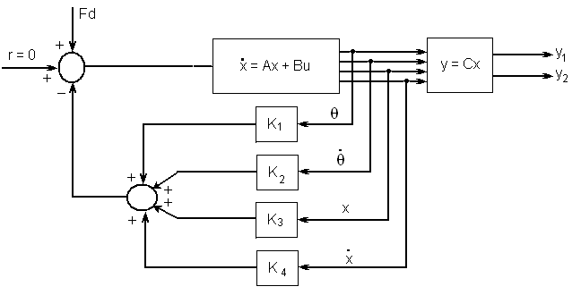

FIGURA 3-3: DIAGRAMA DE BLOQUES USANDO REALIMENTACIÓN DEL ESTADO

* + 1. Observadores de Estado.

En el enfoque de ubicación de polos para el diseño de sistemas de control, supusimos que todas las variables de estado estaban disponibles para su realimentación. Sin embargo, en la práctica no todas las variables de estado están disponibles para su realimentación. Es importante señalar que debemos evitar diferenciar una variable de estado para generar otra, ya que siempre decrementa la relación señal a ruido, porque este último por lo general fluctúa más rápidamente que la señal de comando.

Existen métodos para estimar las variables de estado que no se miden sin un proceso de diferenciación, dicha estimación se denomina **observación**. Un dispositivo que estima u observa las variables de estado se llama **observador de estado o estimador**. Si el observador de estado capta todas las variables de estado del sistema, sin importar si algunas están disponibles para una medición de las variables del estado del sistema, se denomina **observador de estado de orden completo** , no obstante si considera las variables de salida que están en relación lineal con las variables de estado se denomina **observador de estado de orden mínimo**.

Un observador de estado estima las variables de estado con base en las mediciones de las variables de salida y de control. Aquí tiene una función importante el concepto de observabilidad, ya que los observadores de estado pueden diseñarse si y sólo si se satisface la condición de observabilidad.

El diseño del observador es separado del diseño del controlador. Semejante al diseño del vector de controlador **K**, el diseño del observador consiste en evaluar el vector constante, **L** (matriz de ganancia del observador), de modo que la respuesta transitoria del observador sea más rápida que la respuesta del lazo controlado para obtener rápidamente un estimación actualizada del vector de estado. A continuación denotaremos a breves rasgos la metodología del diseño.

Nuestro análisis en esta sección se centrara al diseño de un observador de estado de orden completo, sin embargo en la siguiente sección por su practicidad se considerará el otro tipo de observador.

* + - 1. **Observador de Estado de Orden Completo.**

Considere el sistema definido mediante

 (3-8)

 (3-9)

Bajo el supuesto en que el estado **x** se aproximará mediante el estado xdel modelo dinámico

 (3-10)

que representa al observador de estado, donde la matriz L funciona como una matriz de ponderación. Para obtener la ecuación de error del observador, restamos la ecuación (3-10) de la ecuación (3-8)



 (3-11)

Definiendo el vector error la diferencia ente **x** y x,tenemos:

 (3-12)

A partir de la ecuación (3-12) vemos que el comportamiento dinámico del vector de error se determinan mediante los valores característicos de la matriz exponencial A-LC. Si esta matriz es estable, el vector error convergerá a cero para cualquier vector error inicial e(0), de ahí el hecho de que por lo general los polos del observador se seleccionan para que la respuesta del observador sea mucho mas rápida que la respuesta del sistema

* + - 1. **Observador de Estado de Orden Mínimo.**

Los observadores analizados hasta ahora se diseñan para reconstruir todas las variables de estado. En la práctica, algunas de las variables de estado se miden con precisión. Tales variables de estado medidas con precisión no necesitan estimarse.

Suponga que el vector de estado ***x*** es un vector de dimensión n y que el vector de salida ***y*** es un vector de dimensión **m** medible. Dado que las m variables de salida son combinaciones lineales de las variables de estado, no necesitan estimarse n variables de estado, sino sólo n - m variables de estado. Así el observador de orden reducido se convierte en un observador de (**n-m**)-ésimo orden. Tal observador (**n-m**)-ésimo orden es el observador de orden mínimo.

Sin embargo, es importante considerar que, si la medición de las variables de salida implica ruido significativo y es relativamente impreciso, el uso del observador completo puede provocar un mejor desempeño.

Para ofrecer la idea básica del observador de orden mínimo, sin complicaciones matemáticas innecesarias, presentaremos el caso el caso en que la salida es un escalar (es decir m =1) y obtendremos la ecuación de estado para el observador mínimo. Considere el sistema



en donde el vector de estado x se divide en dos partes **xa** (un escalar) y **xb** [un vector de dimensión (n – 1)]. Aquí la variable de estado **xa** es igual a la salida ***y*** y, por tanto, se mide directamente y **xb** es la parte que no se puede medir del vector de estado. De este modo, el estado y las ecuaciones de salida se vuelven

 (3-13)

 (3-14)

en donde:

Aaa = escalar

Aab = matriz de 1 × (n – 1)

Aba = matriz de (n – 1) × 1

Abb = matriz de (n – 1) × (n – 1)

Ba = escalar

Bb = matriz de (n – 1) × 1

A partir de la ecuación de estados, la ecuación para la parte medida del estado se vuelve



o bien

 (3-15)

Los términos del primer miembro de la ecuación (6-1) se pueden medir. La ecuación (6-1) funciona como la ecuación de salida. Nuevamente a la ecuación de estados, la ecuación de la parte no medida se convierte

 (3-16)

Considerando que los términos Abaxa y Bbμ son cantidades conocidas, la ecuación (3-16) describe la dinámica de la parte no medida del estado.

A continuación presentaremos un método para diseñar un observador de orden mínimo. El procedimiento de diseño se simplifica si utilizamos la técnica de diseño desarrollada para el observador de orden completo, en donde se compara la ecuación de estado para el observador de orden completo con el observador de orden mínimo.

|  |  |
| --- | --- |
| **Observador de Estado de Orden Completo** | **Observador de Estado de Orden Mínimo** |
|  |  |
|  |  |
|  |  |
|  |  |
|  |  |
|  |  |

TABLA 3-2: LISTA DE SUSTITUCIONES NECESARIAS PARA ESCRIBIR LA ECUACIÓN PARA EL OBSERVADOR DE ORDEN MÍNIMO.

Por lo que



(3-17)

se define como la ecuación del observador de orden mínimo, donde

 (3-18)

El procedimiento se reduce a determinar la matriz de ganancias del observador.

* + - 1. **Problema Dual**

El problema de diseñar un observador de orden completo (y por ende el de orden mínimo), se convierte en determinar la matriz de ganancias del observador **L** tal que la dinámica del error definida mediante la ecuación (3-12) sea asintóticamente estable con una velocidad de respuesta suficiente. (La estabilidad asintótica y la velocidad de respuesta de la dinámica del error da los valores característicos de la matriz **A – LC**). Por tanto, el diseño del observador de orden completo se centra en determinar un L apropiado tal que A – LC tenga valores característicos deseados.

Por tanto, aquí el problema se convierte en un caso análogo al de ubicación de polos analizado anteriormente.

Considere el sistema definido mediante



Al diseñar el observador de estado de orden completo, resolvemos el problema dual, es decir solucionamos el problema de ubicación de polos para el sistema dual



Suponiendo que la señal de control ν es



Si el sistema dual es de estado completamente controlable, la matriz de ganancias de realimentación del estado **K** se determina del modo que la matriz **A*-C*K** produzca un conjunto de los valores característicos deseados.

Si μ1,μ2,.....,μn son los valores característicos de la matriz del observador de estado, tomando los mismo μi que los valores característicos deseados de la matriz de ganancias de realimentación del estado del sistema dual, obtenemos



Considerando que los valores característicos de **A* - C*K** y los de **A - K*C** son iguales,



Comparando el polinomio característico del primer miembro de la última expresión y el segundo miembro para el sistema observador, encontramos que L y K* se relacionan mediante



Por tanto, usando la matriz **K** determinada mediante el enfoque de ubicación de polos en el sistema dual, la matriz de ganancias del observador **L** para el sistema original se determina a partir de la relación **L = K*.**

* + - 1. **Diseño del Observador de Estado de Orden Completo para el Sistema Péndulo Invertido.**

Cuando nosotros no podemos medir todas las variables de estado (como lo es nuestro caso –disponemos solamente del establecimiento de la variables de salida-), debemos construir un observador para estimarlos. La configuración del diagrama incluyendo el Observador, es como sigue.

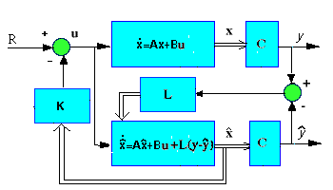

FIGURA 3-4: DIAGRAMA DE BLOQUES INCLUYENDO EL OBSERVADOR DE ORDEN COMPLETO.

El observador es básicamente una copia de la planta., tiene la misma entrada y casi la misma ecuación diferencial. Un término extra compara la salida medida real y la salida estimada, esto causará los estados estimados para aproximarse a los valores de los estados reales x. La dinámica del error del observador es dada por los polos de (A-L*C).

Primero necesitamos nosotros escoger la ganancia del observador L, considerando que deseamos que la dinámica del observador debe ser más rápida que el propio sistema, nosotros necesitamos poner por lo menos de dos o cinco veces más lejos los polos a la izquierda que los polos dominantes del sistema.

Si nosotros queremos usar el comando place, notros debemos colocar los tres observadores en diversas localizaciones. De antemano establecimos que los polos dominantes del sistema a lazo cerrado es de -2 ±2sqrt(3)i, por lo que podemos afirmar, nuestros valores características deseados de la matriz del observador.

L1 = -10;

L2 = -11;

L3 = -12;

L4 = -13:

La misma fórmula de Ackermann usada para determinar la matriz de ganancias de realimentación de estados puede ser también usada para determinar la matriz de ganancias del observador de orden completo, fundamentados en el principio de dualidad entre la controlabilidad y la observabilidad, sin embargo para propósitos de establecer una metodología diferente a la de Ackerman, utilizaremos el comando place con ayuda de Matlab para determinar la matriz de ganancias del observador, considerando de antemano la combinación entre la planta, controlador y observador que toma la forma siguiente en lo referente a la ecuación matricial de estado.



esto último nos conduce al siguiente archivo_M:

|  |
| --- |
| % Diseño del Sistema de Control de un Péndulo Invertido  %...Determinación de las matrices K y L.  M = 0.435;  m = 0.270;  b = 0.10;  B = 0.05;  g = 9.8;  l = 0.165;  I = m*l^2/3;  q = (M+m)*(I+m*l^2)-(m*l)^2; % Denominador para las Matrices A y B  A = [0 1 0 0;  (M+m)*m*l*g/q -B*(M+m)/q 0 -m*l*b/q;  0 0 0 1;  (m*l)^2*g/q -B*m*l/q 0 b*(I+m*l^2)/q];  B = [ 0;  m*l/q;  0;  (I+m*l^2)/q];  C= [1 0 0 0;  0 0 1 0];  D = [0;0];  M = [B A*B A^2*B A^3*B];  rank(M) % Constatar controbilidad completa  J = [-2+2*sqrt(3)*i 0 0 0;  0 -2-2*sqrt(3)*i 0 0;  0 0 -10 0;  0 0 0 -10];  JJ = poly(J) % Polinomio caraceristico deseado  Phi = polyvalm(poly(J),A); % Polinomio matricial caracteristico Phi  K = [0 0 0 1]*inv(M)*Phi % Matriz de ganacias de realimentacion de estados  P = [-10 -11 -12 -13]; %Designación de los polos del estimador  L=place(A',C',P)'  Ace = [A-B*K B*K;  zeros(size(A)) (A-L*C)];  Bce = [ B;  zeros(size(B))];  Cce = [C zeros(size(C))];  Dce = [0;0];  est_cl = ss(Ace,Bce,Cce,Dce);  T = 0:0.01:10; % Tiempo de Simulación = 10 seg  U = ones(size(T)); % u = 1, Señal Escalon  X0 = [0.02 0 0 0 0 0 0 0]; % Condiciones iniciales  [Y,T,X]=lsim(est_cl,U,T,X0); %Simulación  plot(T,Y)  legend('Pendulo (rad)','Carro (m)') |

TABLA 3-3: INSTRUCCIONES EN MATLAB PARA DETERMINAR K Y L.

Su implementación genera los siguientes resultados:

**L =**

15.0940 -1.2452

78.9617 -16.6433

-1.7567 23.9477

-18.3909 145.4249

en complemento a la siguiente figura que denota la velocidad de respuesta de las variables controladas ante el uso de las matrices K y L.

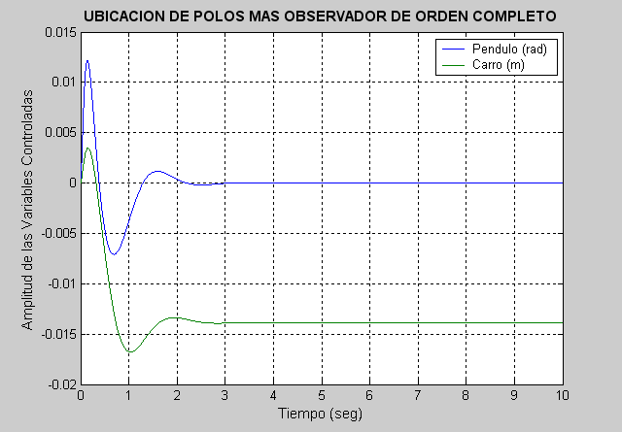

FIGURA 3-5: VELOCIDAD DE RESPUESTA DE LAS VARIABLES CONTROLADAS CON EL USO DE UN OBSERVADOR DE ORDEN COMPLETO.

Como podemos apreciar la respuesta es significativamente similar a la obtenida sin estimador. Todos los requisitos del diseño se han cumplido con la mínima cantidad de esfuerzo de control, para que ninguna iteración más se necesite.

Nosotros no hemos usado las variables de salidas (ángulo del péndulo y la posición del carro), para estimar las variables de estado. Vale recalcar que el sistema no tendría la característica de observable solo considerando el ángulo del péndulo como salida, la cual tiene sentido ya que si solo puede medir el ángulo del péndulo, bajo ningún concepto podría inferir en la determinación del posicionamiento del carro.

Como podemos notar, es mucho más fácil para el control de sistemas de múltiples entradas o múltiples salidas con el método de espacio de estados que con cualquier de los otros métodos.

* 1. **Modelado en SIMULINK del Sistema de Control Obtenido.**

El simular un sistema dinámico se refiere al proceso de computar los estados de un sistema y salida sobre el lapso de tiempo especificado, usando información proporcionada por el modelo de propio sistema.

El modelo implementado usa subsistemas para simplificar el diagrama del modelo y así crear sistemas re-usables, dando paso a la siguiente configuración.

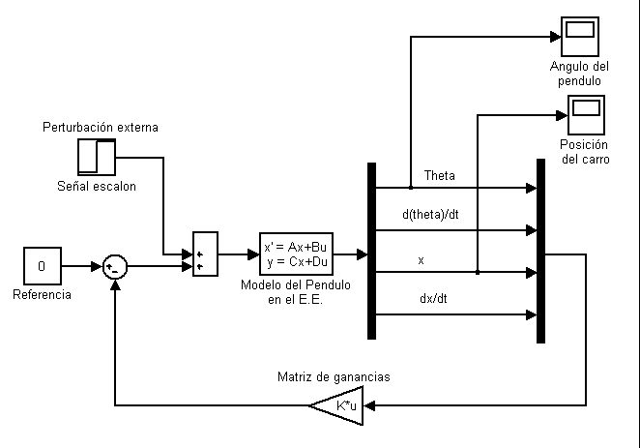

FIGURA 3-6: DIAGRAMAS DE BLOQUES DEL SISTEMA PÉNDULO INVERTIDO EN SIMULINK, USANDO REALIMENTACIÓN DE ESTADO.

Como podemos denotar, las condiciones de simulación son similares a todas las realizadas, esto se debe a que ello permite el establecimiento de los criterios individuales de desempeño que cada una de ellas ofrece. Además vale aclarar que se omitió el uso del Observador por obvias razones, su comportamiento es indistinto. Su implementación proporciona los siguientes resultados

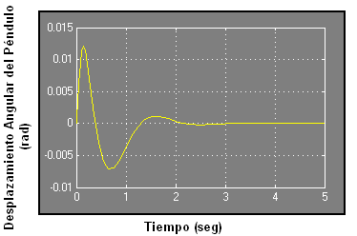

FIGURA 3-7: VELOCIDAD DE RESPUESTA DEL DESPLAZAMIENTO ANGULAR DEL PÉNDULO USANDO REALIMENTACIÓN DE ESTADO Y UNA SEÑAL ESCALÓN COMO DISTURBIO

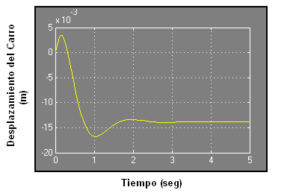

FIGURA 3-8: VELOCIDAD DE RESPUESTA DEL DESPLAZAMIENTO DEL CARRO USANDO REALIMENTACIÓN DE ESTADO Y UNA SEÑAL ESCALÓN COMO DISTURBIO.

Las repuestas transitorias concuerdan con las proporcionas en MATLAB, las mismas que cumplen a cabalidad los requerimientos de desempeño impuestas al diseño. Además podemos percibir la existencia de un margen de error en estado estable, ello se debe principalmente que el sistema en relación con el carro es un sistema de tipo cero.